**Міністерство освіти і науки України**

**Національний технічний університет України**

**«Київський політехнічний інститут ім. І. Сікорського»**

**Факультет інформатики і обчислювальної техніки**

**Кафедра автоматики та управління в технічних системах**

**Звіт лабораторної роботи №6**

**з дисципліни «Теорія імовірності та математична статистика»**

Виконав:

студент групи ІТ-51

Лемешко Борис Олександрович

Перевірив:

Ліхоузова Т. А.

**Київ 2016**

**Мета роботи:** Ознайомитись з методикою проведення однофакторног одисперсійного аналізу.

**Хід виконання роботи :**

**Метод сортування:** Шелла.

**Фактор:** обсяг даних.(100,1000,3000,10000,50000)

Генерація вибірки:

//Реалізація сортування Шелла, генерація масивів та заміри часу, що будуть складати вибірку

//C#

private static int[] ShellSorting(int[] input)

{

for (int d = input.Length / 2; d >= 1; d /= 2)

for (int i = d; i < input.Length; i++)

for (int j = i; j >= d && input[j - d] > input[j]; j -= d)

{

int tmp = input[j];

input[j] = input[j - d];

input[j - d] = tmp;

}

return input;

}

private static int[] GenerateRand(int size)

{

Random rand = new Random();

List<int> lst = new List<int>();

for(int i = 0; i < size; i++)

{

lst.Add(rand.Next(-1000000, 1000000));

}

return lst.ToArray();

}

static void Main(string[] args)

{

Stopwatch stp = new Stopwatch();

int[] Sizes = new int[5] { 100, 1000, 3000, 10000, 50000 };

List<TimeSpan> data = new List<TimeSpan>();

for (int i = 0; i < 5; i++)

{

int[] arr = GenerateRand(Sizes[i]);

for (int j = 0; j < 11; j++)

{

stp.Start();

arr = ShellSorting(arr);

stp.Stop();

data.Add(stp.Elapsed);

stp.Reset();

}

}

StreamWriter rite = new StreamWriter("data.txt");

int k = 0;

for (int i = 0; i < 55; i++)

{

if (i == k)

{

k += 11;

continue;

}

rite.WriteLine(data[i].TotalMilliseconds);

Console.WriteLine(data[i].TotalMilliseconds);

}

rite.Close();

В результаті маємо вибірку:

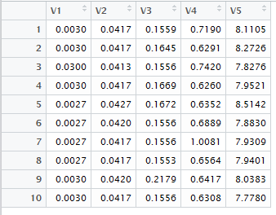

За даними в лекції формулами обраховуємо спостережне значення критерію:

https://gyazo.com/26c4649437fc24fc6f3b84afa8276de8.png

З функції Фішера знаходимо критичне значення критерію

https://i.gyazo.com/837f9464755961637c3824752e0784ea.png

4.83 < 5.99 => Приймаємо гіпотезу.

При цьому час залежить від розміру масиву:

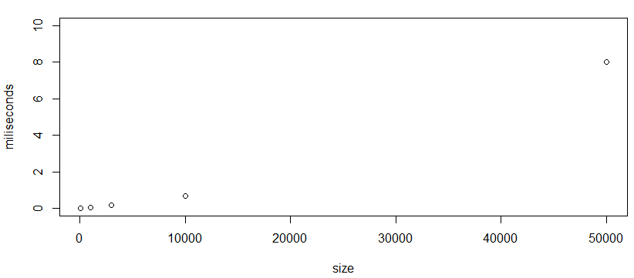

**Висновок**: 5.99-4.83=1.16 => Відмінність між дисперсіями невелика, але в той самий час і не мала. Я б сказав досить істотна. Тому фактор обсягу даних при сортуванні методом Шелла впливає на час сортування досить істотно.